J-18 電光掲示板の作成
07番 菅野 丸太
担当教員 小笠原 祐治

１

テーマ選定理由
街などで見かける電光掲示板，私はそれがどのような仕組みでできているのか考えていました．また，ただ字を流すだけでなく電光掲示板を応用してもっと色々なことができたら面白いのではないかと考え，このテーマを選定しました．

２

研究概要
先輩が作成した電光掲示板を改良します．作成した電光掲示板は縦32ドット横32ドットの電光掲示板です．ＰＣのプログラム上で表示内容を作成し，それをＳＤメモリに書き込みます．そしてＳＤメモリを電光掲示板に挿入し，ＳＤメモリのデータを表示する電光掲示板です．
改良点は次の通りです．
- 電光掲示板を増設．
- 表示データの作成をＧＵＩで簡単に作成できるように．
- 無線ＬＡＮを取り付けてリアルタイムで表示できるように．
- 音が出るように．
- 光の諧調表示（4段階）を可能にする．

２．１
現在の電光掲示板に表示するまでの流れ
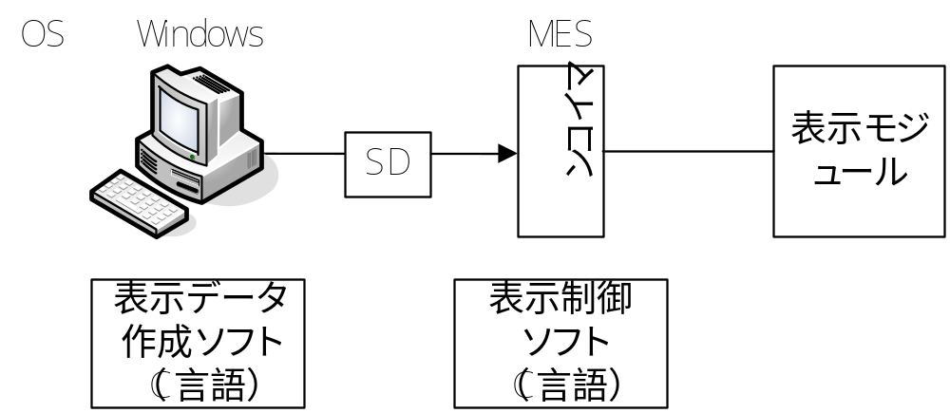

今回作りたいシステムの流れ
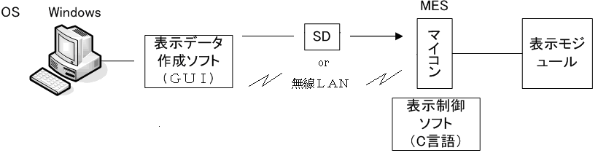

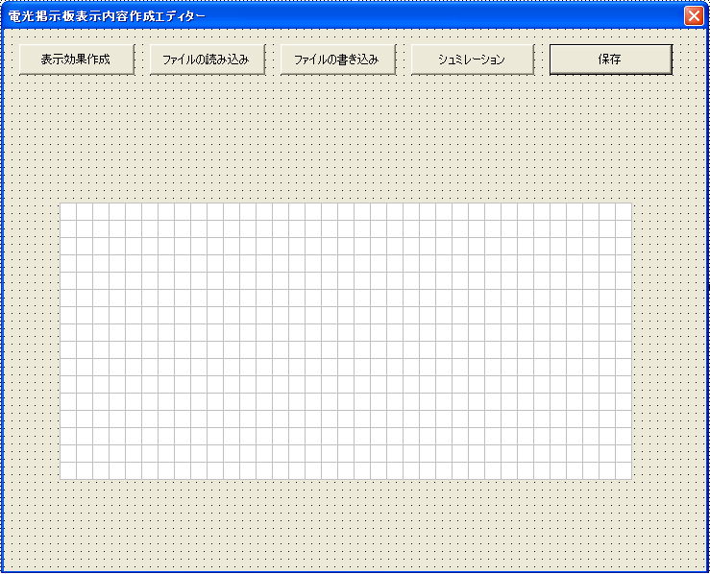
２．２

表示データ作成（ＧＵＩ）の方法

下のようなエディターを作成します．

表示内容の作成
- 表示効果の設定
- 表示時間の設定
- ファイルの読み込み・書き込み
- シミュレーション
- 保存

３

研究計画
表１ 9月までの研究計画
時期 |  | 研究計画
8月 | 下旬 | 電光掲示板の仕組みやプログラムの理解
9月 | 上旬 | 電光掲示板のＬＥＤ増設
 | 下旬 | 電光掲示板に無線ＬＡＮを増設

４

その他
難しいこともあると思うが，これから頑張っていこうと思う．

